**Universidad de las fuerzas armadas ESPE**

**Nombre:** Emilio Ñacato

**NRC:** 10047

**Tema:** Evaluación Formativa Primer Parcial (Parte Práctica).

1. Crea una variable llamada "nombre" y asígnale tu nombre como valor.

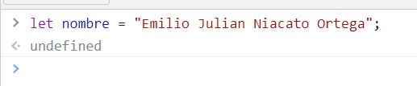

1. Crea una función llamada "suma" que reciba dos parámetros (a y b) y retorne la suma de ambos.

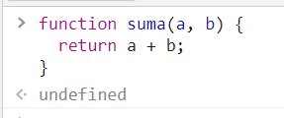

1. Escribe un condicional que verifique si una persona es mayor de edad. Si es mayor de edad, imprime "Es mayor de edad", de lo contrario, imprime "Es menor de edad".

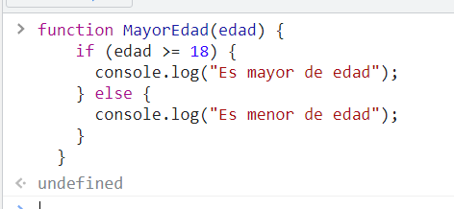

1. Crea un ciclo "for" que imprima los números del 1 al 5.

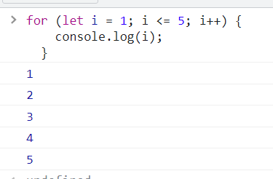

1. Crea una función llamada "imprimirArray" que reciba como parámetro un array y lo imprima elemento por elemento. Respuesta:

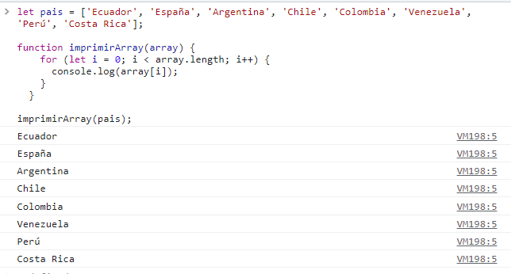

1. ¿Cuánto es 2 + 2? Respuesta

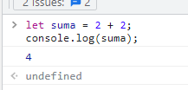

1. ¿Qué es un array?  
   1. Un array es una función en JavaScript.
   2. Un array es un tipo de dato en JavaScript que permite almacenar varios valores en una sola variable.
   3. Un array es una estructura de control en JavaScript.
   4. Un array es un operador en JavaScript.
2. ¿Qué es un objeto?  
   1. Un objeto es una función en JavaScript.
   2. Un objeto es un tipo de dato en JavaScript que permite almacenar pares clave-valor.
   3. Un objeto es una estructura de control en JavaScript.
   4. Un objeto es un operador en JavaScript.
3. ¿Cuándo es mejor usar objetos o arrays?  
   1. Es mejor usar objetos cuando se necesitan almacenar varios valores en una sola variable.
   2. Es mejor usar arrays cuando se necesitan almacenar pares clave-valor.
   3. Es mejor usar objetos cuando se necesitan almacenar pares clave-valor.
   4. Es mejor usar arrays cuando se necesita almacenar un único valor.
4. ¿Puedo mezclar arrays con objetos o incluso objetos con arrays?  
   1. No, no se pueden mezclar arrays con objetos ni objetos con arrays en JavaScript..
   2. Sí, es posible mezclar arrays con objetos y objetos con arrays en JavaScript.
   3. Sí, pero solo se pueden mezclar arrays con objetos, no objetos con arrays en JavaScript.
   4. No, los arrays y los objetos son conceptos independientes en JavaScript y no pueden mezclarse.
5. Crea una función llamada "primerElementoArray" que reciba como parámetro un array y retorne el primer elemento.

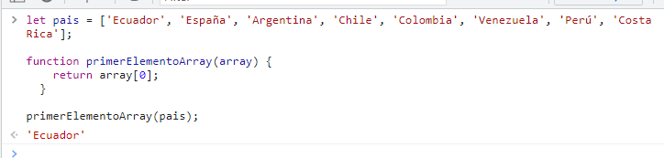

1. Crea una función llamada "imprimirElementosArray" que reciba como parámetro un array y lo imprima usando un ciclo "for".

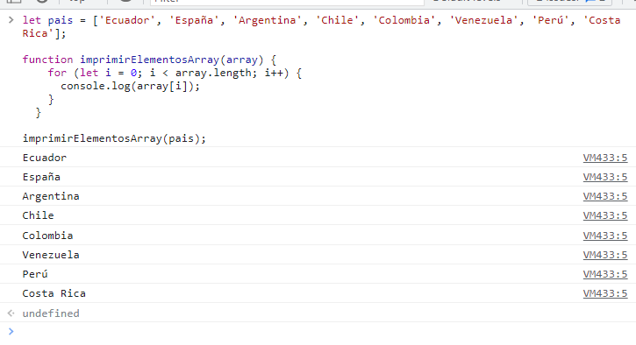

1. ¿Cuál es la salida del siguiente código?

let nombre = "Juan";

function saludar() {

let nombre = "María";

console.log("Hola " + nombre);

}

saludar();

console.log("Hola " + nombre)

**Respuesta:** La salida del código seria

Hola Maria

Hola Juan

* ¿Cuál es la salida del siguiente código?

let x = 5;

function sumarUno() {

x++;

}

function restarUno() {

x--;

}

sumarUno();

sumarUno();

restarUno();

console.log(x);

**Respuesta:** La salida del código seria 6.